**Курение и дети**

На сегодняшний день Россия остается одной из самых курящих стран в мире.

**Около 50 миллионов человек** охватывает табакокурение в России.

**Более 300 000 человек** ежегодно погибает от болезней, связанных с потреблением табака**.**

**Большинство курильщиков начинают курить в подростковом возрасте.**

**УПОТРЕБЛЕНИЕ ТАБАКА МОЛОДЕЖЬЮ**  
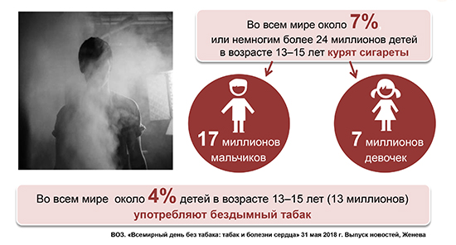

**ВЛИЯНИЕ ТАБАКОКУРЕНИЯ НА ПОДРОСТКОВЫЙ ОРГАНИЗМ**

Несмотря на то, что сами подростки в 12-16 лет считают себя вполне взрослыми, их тело и нервная система еще окончательно не сформированы  
В этом возрасте идет активное деление всех клеток, начинают «работать» половые железы, идут в рост мышцы, кости и связки, увеличивается количество нервных связей, перестраиваются железы внутренней секреции – проходит полноценная перестройка организма.  
И если ребенок решил начать курить в этом возрасте, прогнозы могут быть самыми неутешительными. Так, юные курильщики могут жаловаться на одышку при подъеме по лестнице уже в 12-15 лет – всего через 1-2 года после начала курения. И это далеко не самые страшные последствия этой пагубной привычки.   
  
**Как влияет никотин на подростковый организм?**  
Уже через несколько месяцев начавших курить подростков можно условно разделить на 2 группы:   
► те, кто курит из любопытства, желания модно выглядеть или оставаться «своим парнем» в курящей компании   
► и другие, испытывающие настоящую табачную зависимость.

К сожалению, из-за особенностей организма никотиновая зависимость у подростков формируется гораздо быстрее, чем у взрослых – достаточно регулярно курить в течение 2 -3 месяцев.

**КАК ВЛИЯЕТ НИКОТИН НА ПОДРОСТКОВЫЙ ОРГАНИЗМ**  
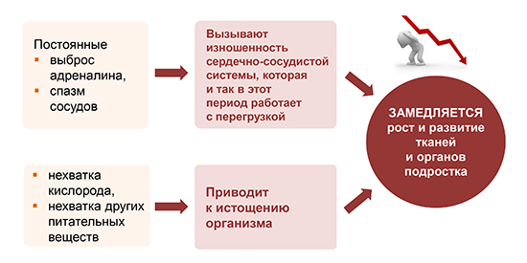

У курящих школьников в несколько раз чаще развивается анемия, близорукость, отставание в физическом развитии и ухудшение памяти, мыслительных процессов и зрения.

**У курящего человека по сравнению с некурящим  
значительно повышен риск развития заболеваний:**

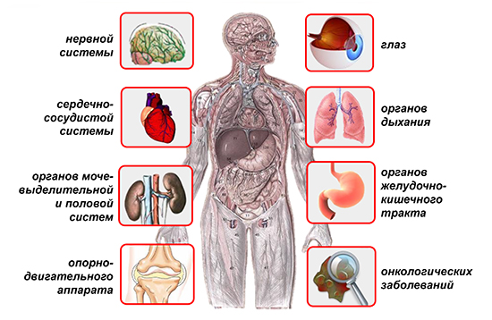

**ПОДРОСТКИ МОГУТ НАЧАТЬ КУРИТЬ ИЛИ ЖЕВАТЬ ТАБАК ПО МНОЖЕСТВУ ПРИЧИН:**

● чтобы влиться в окружение сверстников,  
● чтобы почувствовать себя взрослыми,  
● чтобы сбросить вес,  
● чтобы чувствовать себя более уверенными и независимыми.

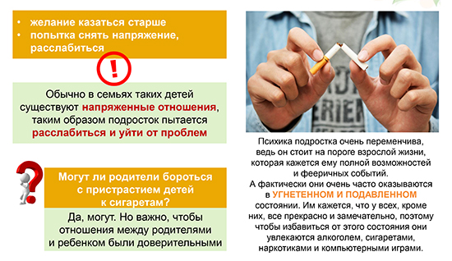

|  |
| --- |
| **Интересный факт: молодые люди, которые не начали курить к 18 годам, скорее всего, не начнут никогда, ведь 90% всех взрослых курильщиков начинали именно в детстве.** |

**КАЛЬЯНЫ И ЭЛЕКТРОННЫЕ СИГАРЕТЫ**

Существует миф о том, что кальяны безопаснее, из-за того, что дым, проходя через воду, охлаждается. Но взгляните на черный, смолистый налет, который накапливается в шланге кальяна. Из этих же шлангов налет попадает в рот и легкие курильщиков.   
Эксперты сходятся во мнении, что кальяны не только небезопасны, но, зачастую, при длительном курении, приносят еще больше вреда.   
Еще один минус кальяна – совместное использование, которое влечет за собой дополнительный риск заражения микробами через трубку. Не менее опасны электронные сигареты, которые содержат химические вещества и токсины, вызывающие рак.  
Эти устройства с батарейным питанием используют картриджи, наполненные никотином, ароматизаторами и другими химикатами, и преобразуют их в пар, вдыхаемый пользователем.

**КАК ОПРЕДЕЛИТЬ КУРИТ ЛИ ПОДРОСТОК?**

Если вы чувствуете запах дыма от одежды вашего ребенка, постарайтесь не слишком остро реагировать. Сначала спросите об этом, возможно, он или она проводят время с курящими друзьями. Многие дети в разном возрасте пытаются попробовать сигарету, но все же, не становятся курильщиками.

**К другим признакам употребления табака относят :**

● кашель,  
● раздражение горла,  
● охриплость,  
● неприятный запах изо рта,  
● снижение спортивных результатов,  
● частые простуды,  
● окрашивание зубов и одежды,  
● сбивчивое дыхание.

Подростки должны понимать, что употребление табака на телевидении и в фильмах, музыкальных клипах и журналах не свидетельствует о том, что большинством подростков, взрослых и спортсменов делают это в действительности.

**СОВЕТЫ ПО ПРОФИЛАКТИКЕ  
ПОДРОСТКОВОГО ИЛИ ДЕТСКОГО КУРЕНИЯ**

